**Урок 8. Основы HTTP/HTTPS и DNS**

**Условие**:

Доделать свой сертификат (скиньте его скриншот)

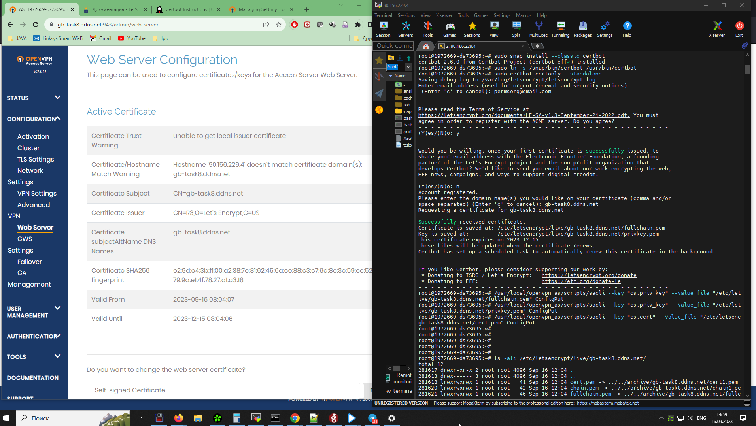

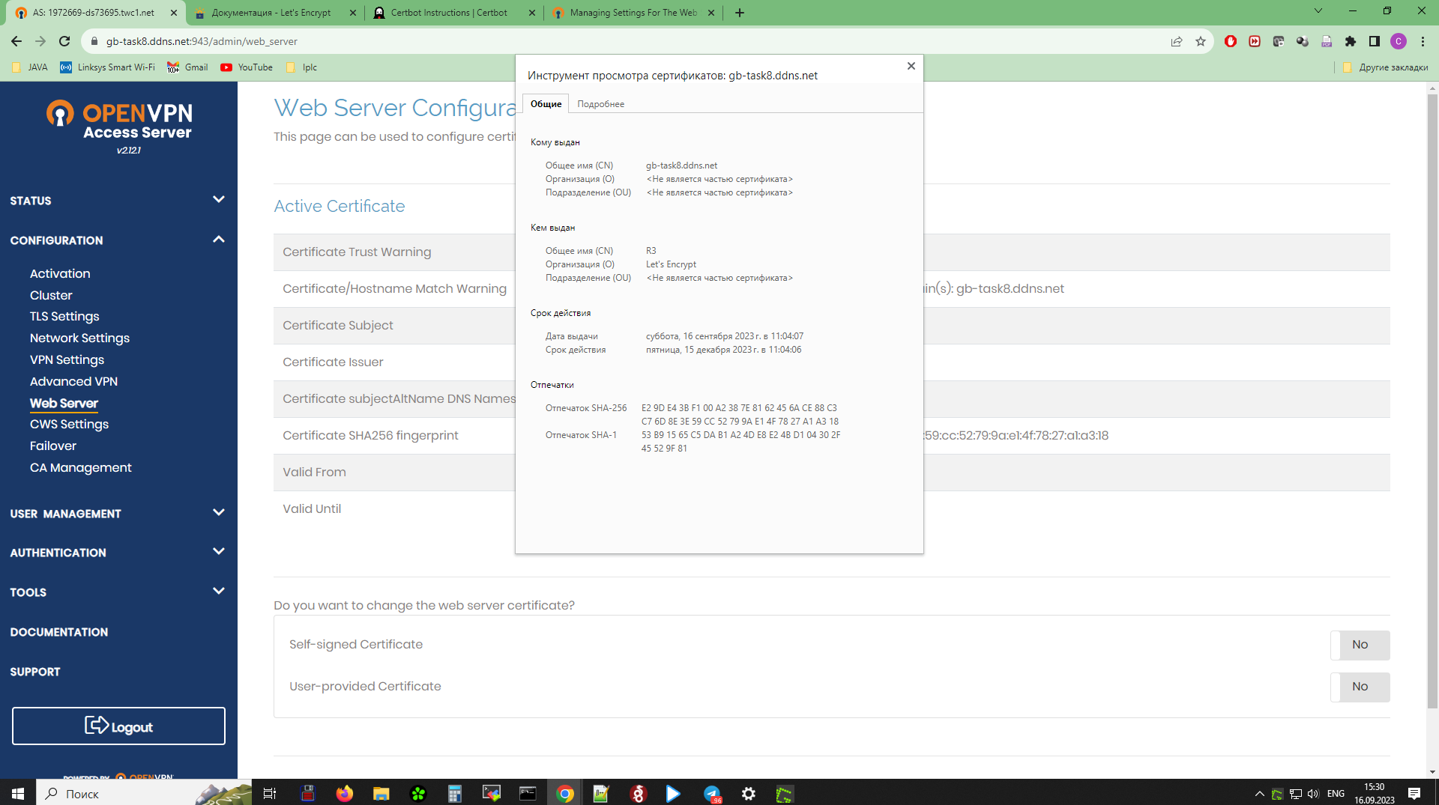

Настроить сеть согласно информации на схеме  
(<https://disk.yandex.ru/d/Vaxkf2X0RG9NGw> .)  
Сымитировать "Интернет" с помощью OSPF. Приватных сетей в маршрутизации быть не должно.  
Для компьютеров из Office 1 предоставить доступ в "Интернет" с помощью PAT.  
Открыть доступ из "Интернета" к серверам из Office 2 c помощью Port Forwarding.  
Для компьютеров из Office 1 должны открываться разные сайты по HTTP и HTTPS из Office 2 по одному доменному имени.  
Предоставить скриншоты открытых разных сайтов по одному доменному имени.

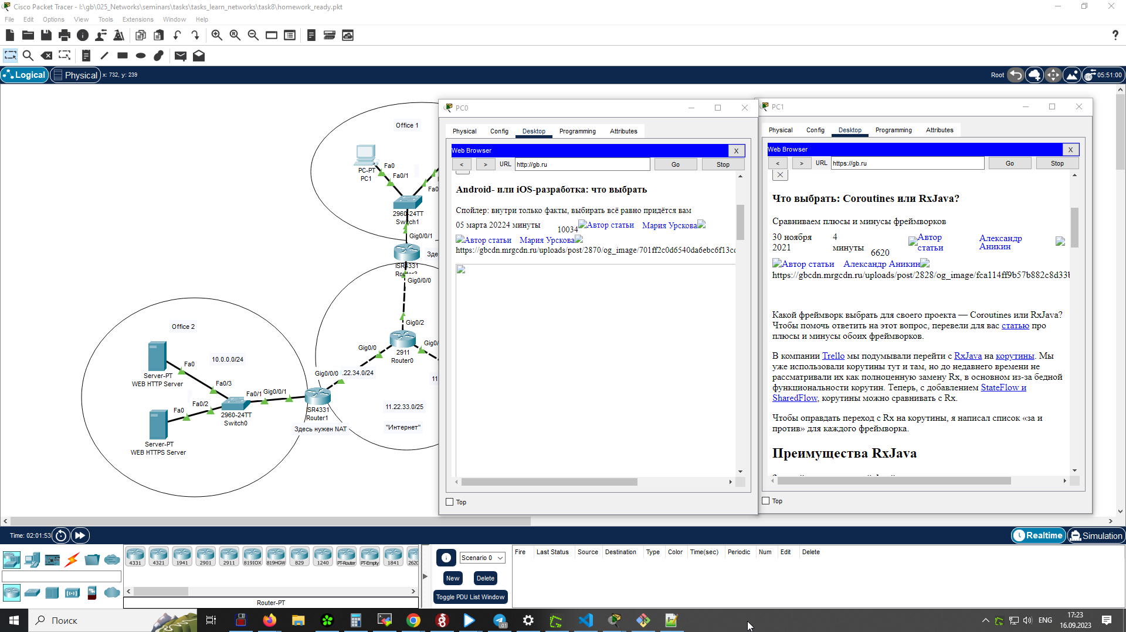

Предоставить скриншот таблицы NAT трансляций с Router3.

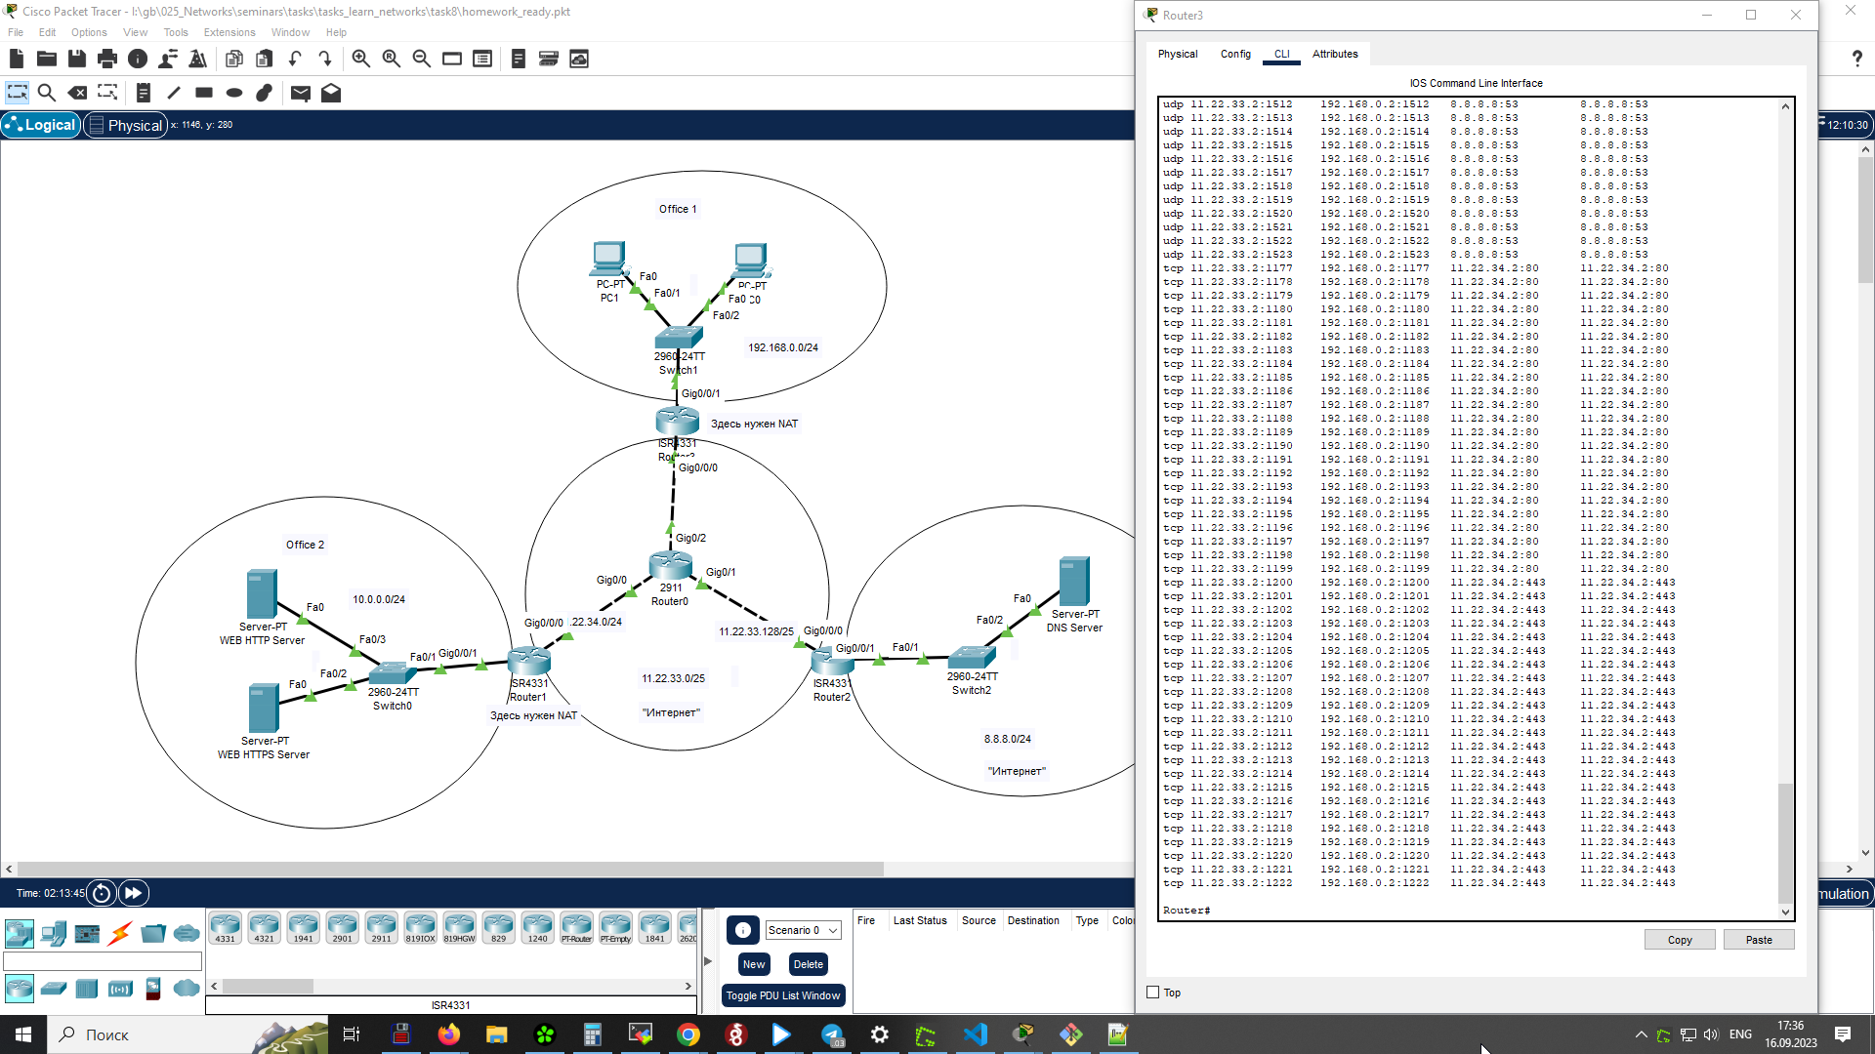

Предоставить скриншот таблицы маршрутизации с Router0.

